13-производные берберина: анализ потенциальной химиотерапевтической активности
Демёхин О.Д.,¹ Загребаев А.Д.,¹ Е.О. Козакевич²
Аспирант, 2 год обучения
¹Южный федеральный университет,
химический факультет, г. Ростов-на-Дону, Россия
²Южный федеральный университет,
академия биологии и биотехнологий, г. Ростов-на-Дону, Россия
E–mail: oleg-dem@bk.ru
Ещё с давних времен экстракты из различных растений, содержащих берберин и протобербериновые алкалоиды, широко применялись для лечения различных заболеваний. Широкая биологическая активность этих соединений связывается с его природной липофильностью при наличии заряда в системе. Берберин и его производные обладают противовирусной, антибактериальной, противораковой активностью. Любая модификация берберина, описанная в литературе, способна изменить характер присущих ему биологических свойств. Так 8-производные берберина проявляют более выраженное действие на грамм-отрицательные, а 13-производные берберина на грамм-положительные бактерии.
В настоящей работе нами стояла цель получить ряд производных берберина (по положениям 8-, 13- и 8,13-) и провести биологические испытания (определить антибактериальную и противовирусную активность всех полученных целевых соединений).
В качестве дополнительной действующей фармакофорной группы было решено использовать производные 4-нитробензофурозана, которые являются перспективными донорами NO. Получение целевых соединений велось по методике, представленной на схеме 1.
Схема 1. Общая методика синтеза.
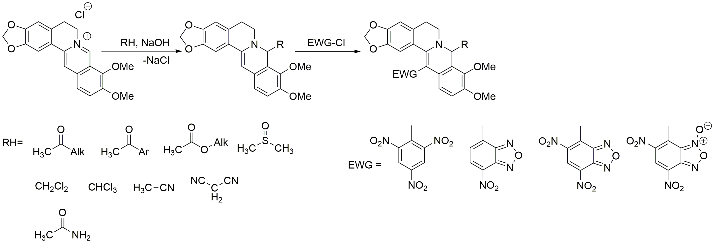
Предполагаемая активность полученных структур в целом направлена как на стабилизацию неканонических структур ДНК, так и селективное взаимодействие с различными белковыми компонентами клеток и вирусов. В зависимости от силы и вида взаимодействия можно оценить, а затем и практически определить оказываемую активность полученных соединений. Так для всех полученных соединений бал проведен компьютерный скрининг на предмет образования стабильных комплексов с различными структурными компонентами клеток. В заключении для всех целевых соединений были проведены биологические испытания на ряде простейших бактериях (антибактериальная активность), раде клеток человека (противораковая активность), а также на способность связываться с белком NS1 (противовирусная активность).

